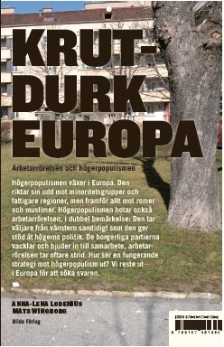
Föreläsningar om ”Krutdurk Europa”

Information om boken

Högerpopulismen växer i Europa. Den riktar sin udd mot olika minoritetsgrupper, det kan handla om att mobba ut mindre språkgrupper eller fattigare regioner. Men framför allt riktar sig hatet mot romer och muslimer.
Men högerpopulismen hotar också arbetarrörelsen, i dubbel bemärkelse: Den tar väljare från alla partier, men mest från vänstern. Samtidigt som partierna i stort sett alltid stöder högerpolitik.
Vi har fått ett nytt politisk landskap med inslag av partier som ifrågasätter demokratins grundvalar: tron på allas lika värde och rättigheter. I detta landskap vacklar de borgerliga partierna som i allt
fler länder lånar idéer och bjuder in till olika allianser med högerpopulisterna. Samtidigt som arbetarrörelsen oftast tar strid.
”Krutdurk Europa” handlar om hur det ser ut i Europa med minoriteter, motsättningar och flykting- och integrationspolitik. Men också vad som kännetecknar de främlingsfientliga partierna och hur de kan bekämpas. Vilka strategier har prövats och vad fungerar? Har vi något att lära av andra europeiska länder? För att ta reda på detta har vi även rest till några länder och ställt frågor till forskare, politiker, facket, journalister och andra.
Boken kan läsas av alla som famlar efter en hållbar strategi i mötet med högerpopulistiska partier och främlingsfientliga åsikter. I samband med boken erbjuder vi även föreläsningar.

Information om författarna

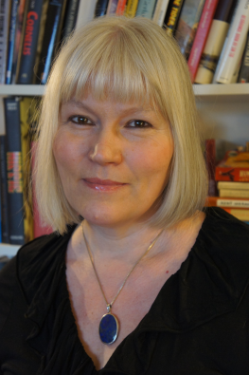
Anna-Lena Lodenius är journalist och författare och har studerat politiskt våld och extremism samt olika schatteringar av rasism och främlingsfientlighet i över 20 år. Detta har bland annat resulterat i böcker som ”Extremhögern” (1991), ”Vit makt och blågula drömmar” (1998) och Gatans parlament (2006).

Mats Wingborg är författare och journalist med inriktning på utvecklingsfrågor, arbetsmarknad, asiatisk politik, den globala fackföreningsrörelsen samt främlingsfientlighet. Han har bland annat skrivit böcker och skrifter om Indien, Kina och etnisk diskriminering.

Författarna har gemensamt gett ut böckerna ”Svenskarna först? Handbok mot rasism och främlingsfientlighet” (1999), ”Global Respekt” (2006), ”Migrantarbetare” (2008) och ”Slaget om svenskheten – att ta debatten med Sverigedemokraterna” (2009).

Boka en föreläsning

Vi har båda en lång erfarenhet av att föreläsa och delta i seminarier och debatter. Vi reser gärna ut enskilt eller tillsammans.
Exempel på vad vi erbjuder:
* Föreläsningar från en halvtimme till en halvdag.
* Deltagande i gruppdiskussioner och paneldebatter.
* Moderering av temadagar och debatter.
* Utformning av seminarier och kurser på teman som har anknytning till boken.
* Besök hos grupper som arbetar med ”Krutdurk Europa” i studiecirkelform (vi har utformat en studiehandledning som är till hjälp för dessa).

Boken beställs via Bilda förlag: www.bildaforlagide.se
Ta kontakt med oss så berättar vi mer och kommer med kostnadsförslag
Stockholm 2011-08-08

Anna-Lena Lodenius
Mail: lodenius@gmail.com
Hemsida: www.al-lodenius.com
Telefon: 070 735 19 93
Mats Wingborg
Mail: mats@context.nu
Hemsida: www.matswingborg.se
Telefon: 070 774 37 22

